Посадка голубики высокорослой.

Комплекс посадочных мероприятий, направлен на подбор оптимального вида грунта, его удобрения и предварительной обработки.
Первый этап посадки включает в себя подбор грунта. Рекомендуется использовать песчаные грунты или почвы с повышенным содержанием торфа. Однак даже если ваша почва являет собой суглинок или же чернозем, то присутствует возможность предпосадочного удобрения.
Также следует выбирать наиболее солнечные стороны вашего участка, это способствует скорейшему дозреванию ягод и создает благотворные условия для роста самого растения. В период посадки ваши неотъемлемым помощником, станет прибор, позволяющий измерять кислотность грунта. Несомненно, он понадобится в дальнейших мероприятиях, по удобрению и культивированию растения после посадки.
Высаживание голубики происходит либо кассетным способом или же путем отдельной высадки саженцев. Для высаживания копается яма до 0.5 м в глубину и шириной до 70-ти см. В идеале для успешного процесса высадки и дальнейшего урожая, грунт в который высаживается растение должен обладать определенными значениями кислотности. Ваш прибор для измерения кислотности должен обнаружить значения РН 3.7-4.5.
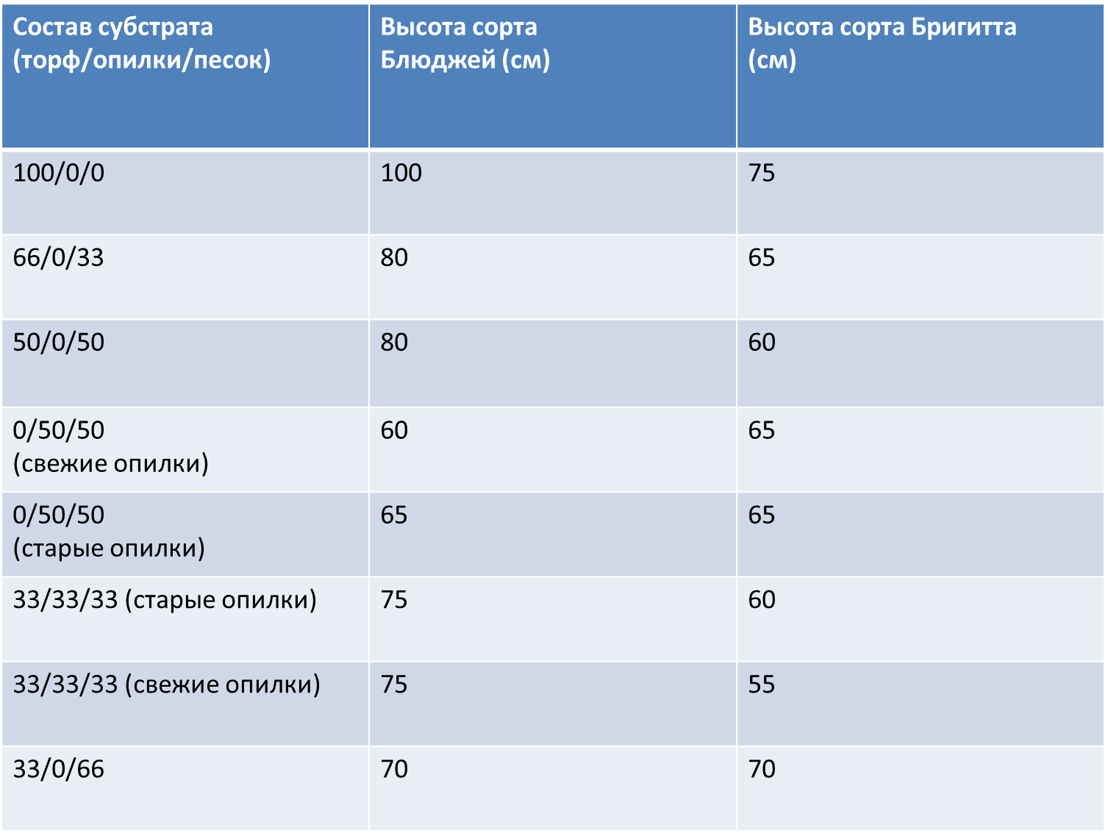
Ниже приводится таблица с показателями грунта и роста растения:
Далее в посадочную лунку вносится субстрат, состоящий из следующих компонентов:
- Торф;
- Перепревший хвойные опилки или мелкая сосновая кора;
- Песок (желательно речной);
Для высадки рекомендуется применять саженцы, размноженные путем микрочеренкованием (in-vitro), прошедшие систему доращивания и высаженные в горшки с закрытым днищем. Наиболее благоприятным условием для размножения и жизни микоризы, является кислотный грунт. Растения, высаженные в закрытый горшок закрытого типа, обладают повышенным содержанием данного вида грибов. Это и способствует скорейшему процессу культивации.
Важно перед посадкой, после того как вы вытащили растение из горшка, развести нижнюю часть корневища голубики немного в стороны. Это поспособствует скорейшему укреплению корневой системы растения в грунте, а также предоставит возможность корневищу произрастать горизонтально.
Существует два наиболее распространенных на территории Украины способа посадки:
- Траншейный;
- Посадка осуществляется в ямы.
Траншейный способ наиболее подходит для выращивания голубики в промышленных масштабах, для коммерческих целей. Этот способ посадки осуществляется преимущественно механизированным путем и требует меньшего задействования людских ресурсов.
Посадочные ямы подходят для небольших ферм и для личного потребления. Не требуют больших затрат на привлечении техники, в виду возможно осуществления посадочного процесса исключительно людскими ресурсами.
Еще одним необходимым мероприятием, является мульчирование уже высаженного растения. Мульчирование позволяет удерживать влагу в области корневища, а также предотвращает преждевременное испарение влаги из почвы вокруг растения. В основном мульчирование проводят свежими сосновыми опилками и хвойной корой.
Окисление почвы искусственным путем происходит, при помощи орошения почвы серой из расчета 40г на 1кв/м. Также можно использовать лимонную кислоту, в расчете на 3л воды 1чайная ложка кислоты. Если у вас в доме присутствует электролит из кислотных аккумуляторов, то вы также можете использовать его для увеличения кислотности грунта. Для создания раствора вам понадобиться примерно 50г электролита и 10л воды.
Обязательно следует следить за уровнем кислотности с помощью прибора измерения кислотности, ведь для растения может оказаться пагубным не только недостаток, но и избыток кислоты в грунте.
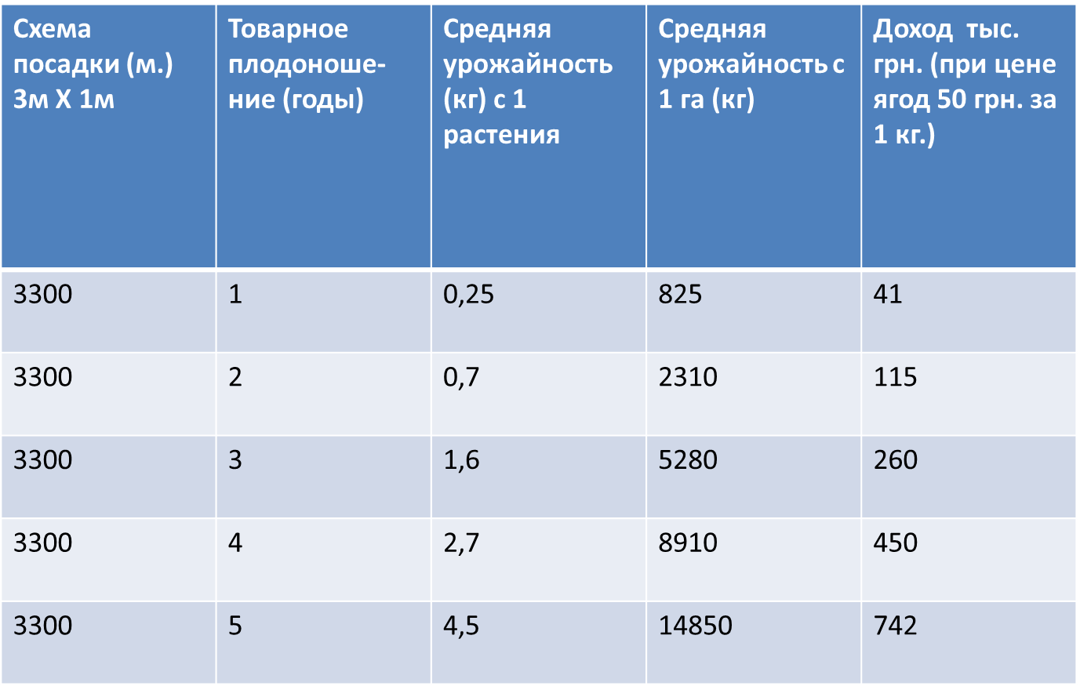
Для вашего ознакомления прилагаем таблицу с возможным доходом, в случае промышленного культивирования голубики.

